ИНСТРУКЦИЯ ДЛЯ РАБОТОДАТЕЛЕЙ ПО РАБОТЕ В ЛИЧНОМ КАБИНЕТЕ НА ПОРТАЛЕ РАБОТА В РОССИИ

Шаг 1.Авторизация работодателя на портале
- Для начала работы с порталом «Работа в России», работодатель должен авторизоваться. Для этого необходимо:
- Перейти на страницуhttps://trudvsem.ru/ и нажать на кнопку «Войти», расположенную в верхнем правом углу.
- Нажать на кнопку «Войти через портал «Госуслуги».

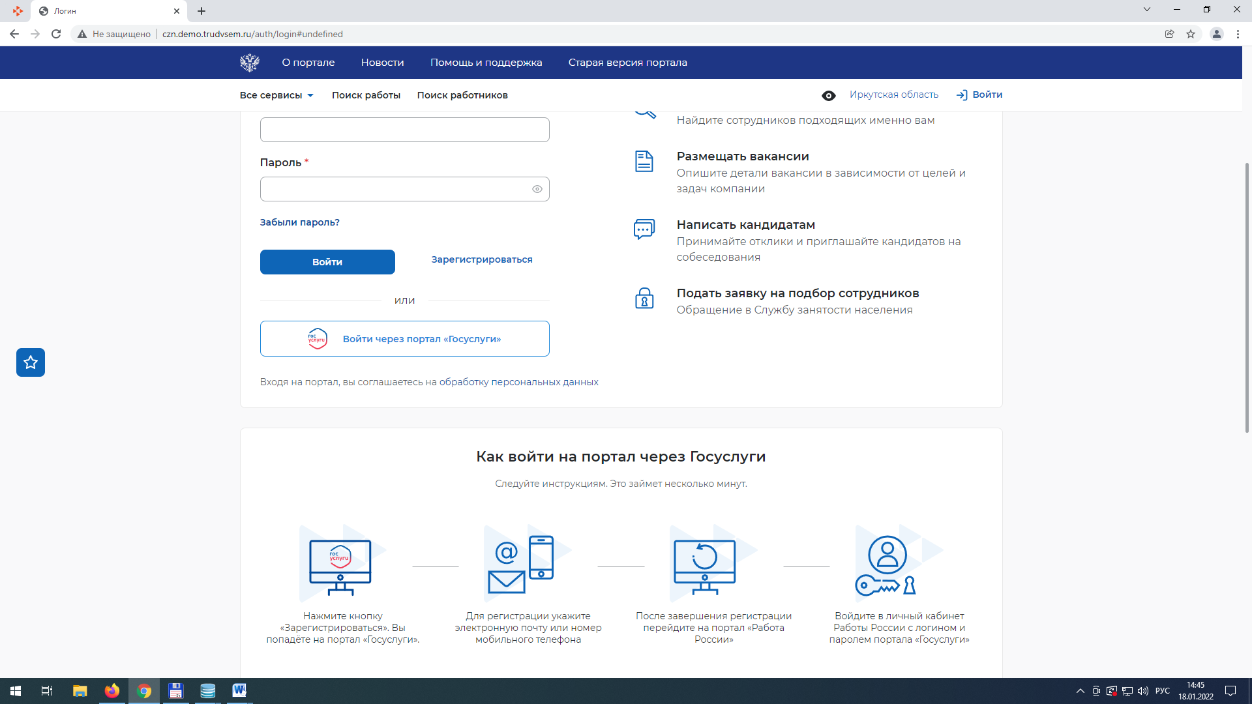
Далее следует зайти как юридическое лицо

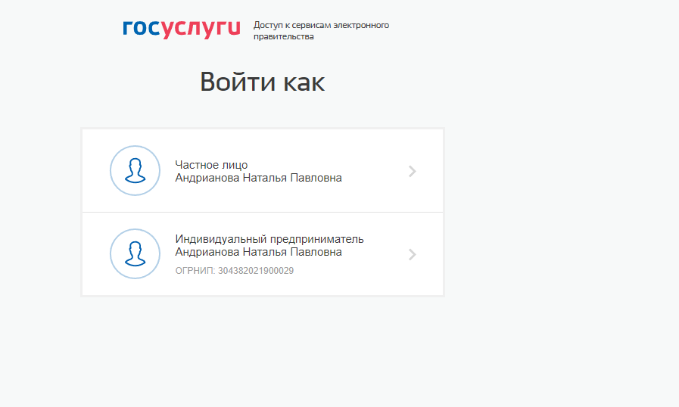
Шаг 2.Заведение вакансий в ЛК работодателя
Зайдя в личный кабинет нажать на кнопку «Добавить вакансию»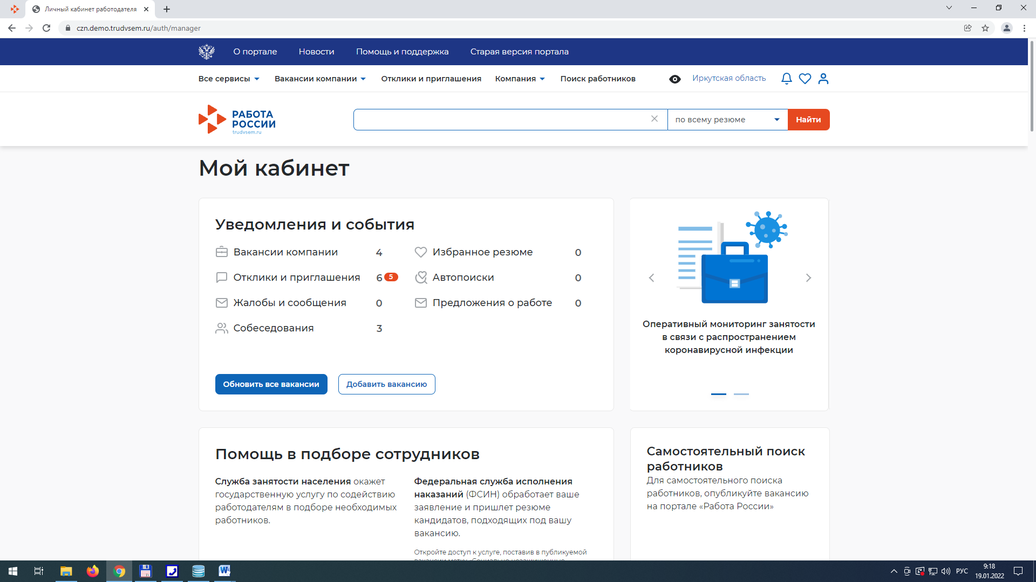
Появится поле создание вакансии. Необходимо заполнить все поля и нажать на кнопку «Сохранить и опубликовать»
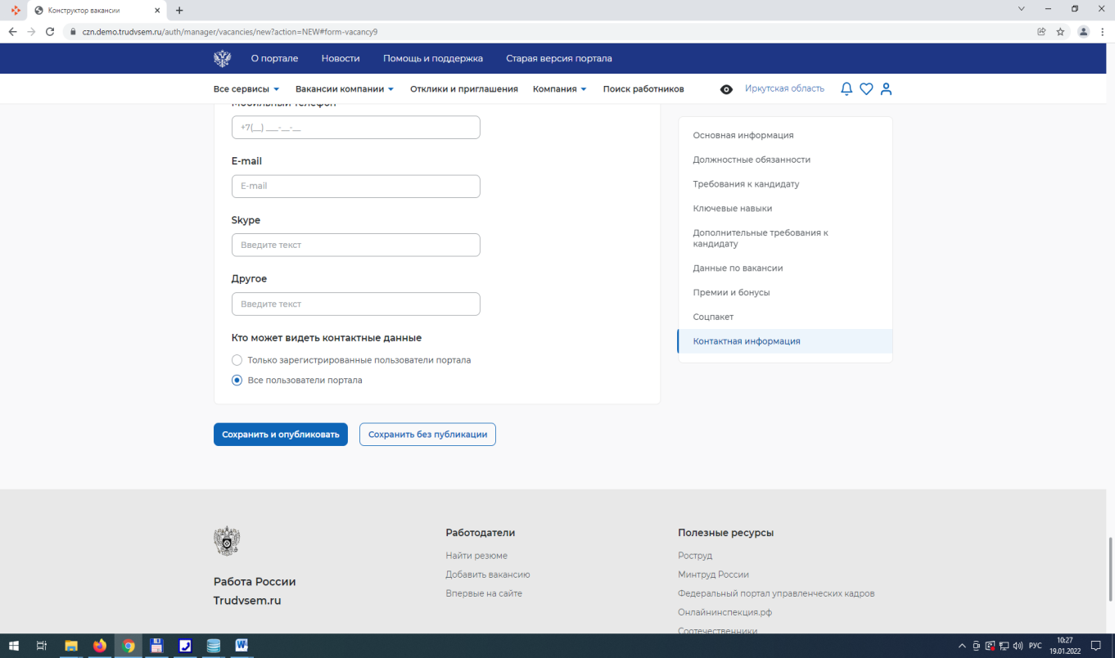
ВАКАНСИЯ УЙДЕТ НА МОДЕРАЦИЮ В ЦЕНТР ЗАНЯТОСТИ. ПОСЛЕ МОДЕРАЦИИ НЕОБХОДИМО ЗАПОЛНИТЬ ЗАЯВЛЕНИЕ И ПРИВЯЗАТЬ ВАКАНСИЮ К ЗАЯВЛЕНИЮ!!!!!!!!!!!!!!!!!!!!!

Шаг 3. Подача заявления по подбору необходимых работников в Центр занятостинаселения
Для того чтобы подать заявление на предоставление услуги, необходимо в личном кабинете работодателя выбрать пункт «Все сервисы»
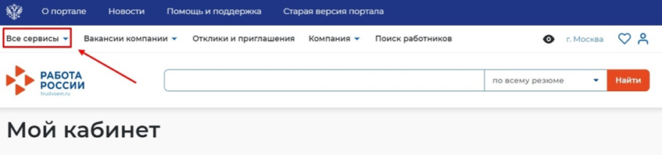
Далее Все услуги
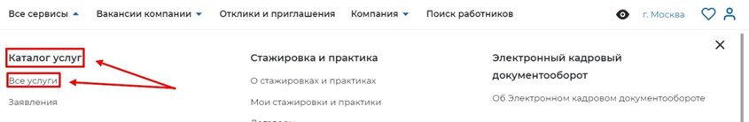
Нажмите на кнопку «Подать заявление» в разделе «Содействие работодателям в подборе необходимых работников».
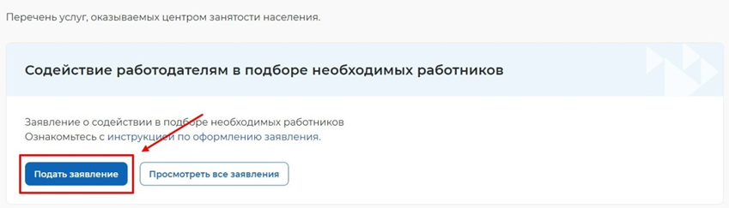
Далее заполняем форму заявления
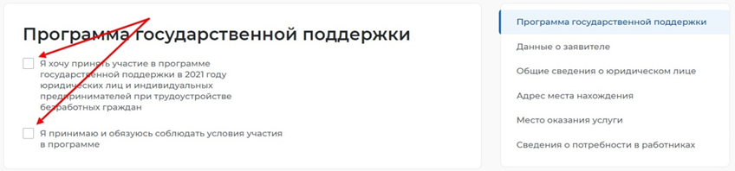
Галочку для участия в программе государственной поддержки НЕ СТАВИМ!!!!!
Затем заполняем все поля заявления. Доходим до раздела «Сведения о потребности в работниках» нажимаем кнопку добавить

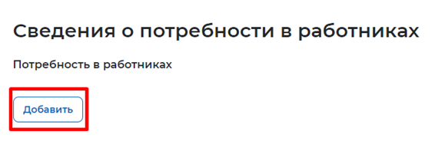
В строке «Вакансия» выбираем ранее занесенную вакансию.
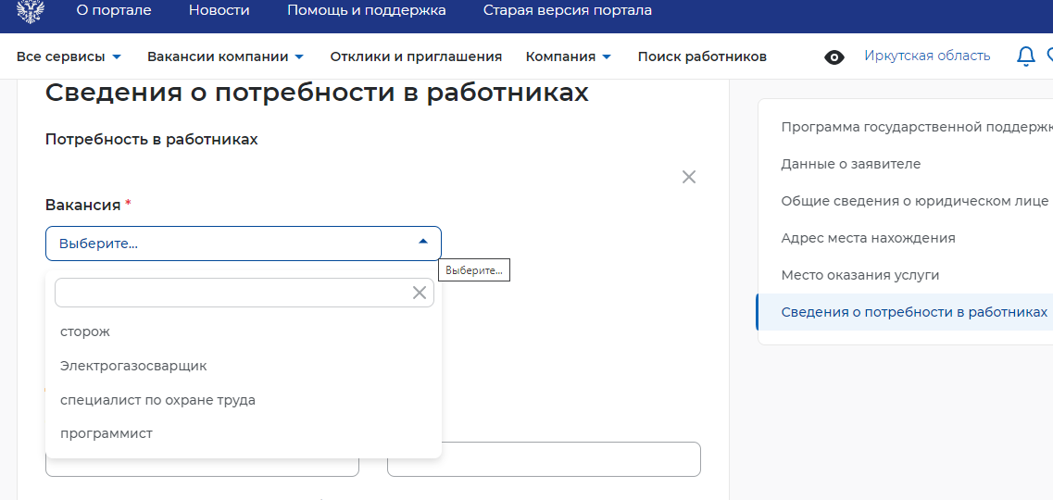
Если работодатель размещает несколько вакансий, то их можно прикрепить к одному заявлению так же воспользовавшись кнопкой «Добавить» Далее нажимаем на вкладку Отправить заявление. Заявление будет направлено в Центр занятости населения.
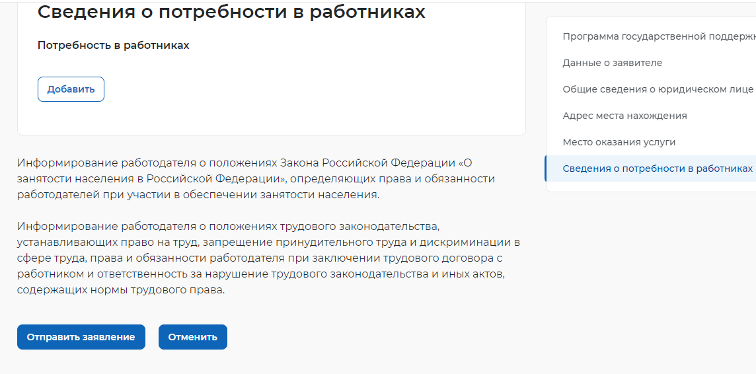
Далее сотрудники Центра занятости сделают подбор работников по заявленной работодателем вакансии и список резюме соискателей будет направлен в личный кабинет работодателя.

Шаг 4. Просмотр списка подобранных резюме в ЛК работодателя в рамках оказания услуги
Для того чтобы просмотреть список подобранных резюме по услуге необходимо в личном кабинете работодателя :
-Перейти на страницу «Каталог услуг»
- Нажать на пункт меню «Все сервисы»
- В разделе «Каталог услуг» выбрать пункт «Заявления»
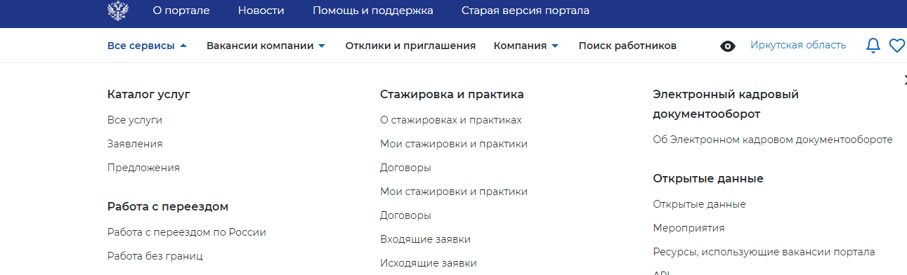
Нажать на кнопку «Список резюме»
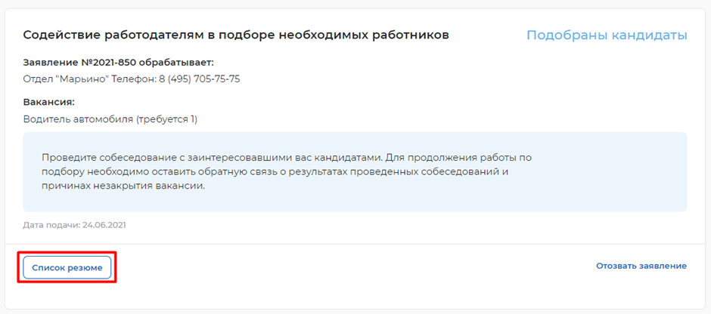
Откроется сформированный сотрудником СЗН список резюме соискателей, подходящих на заявленную вакансию.
Для того чтобы пригласить соискателя и выстроить с ним дальнейший процесс по взаимодействию работодателю необходимо:
- Перейти на карточку резюме кандидата, нажав на наименование резюме понравившегося кандидата.

Шаг 5 Закрытие вакансии в личном кабинете работодателя
Работодателю необходимо:
-Нажать на пункт меню «Все сервисы».
В разделе «Каталог услуг» выбрать пункт «Заявления».
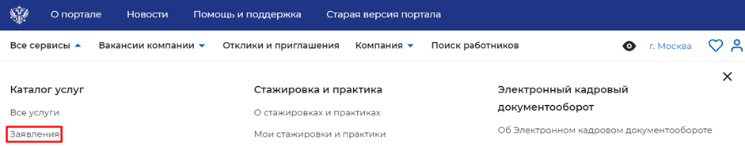

По заявлению со статусом «Подобраны кандидаты» нажать на кнопку «Отметка об актуальности вакансии с указанием причин».

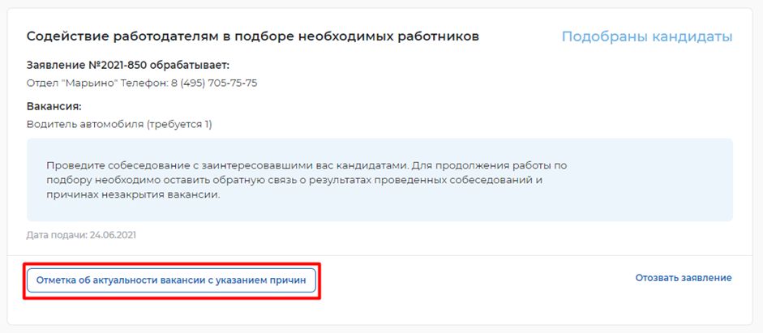
На открывшейся странице указать, что вакансия «Не актуальна» и причиной прекращения подбора кандидатов «Вакансия закрыта с помощью ЦЗН».
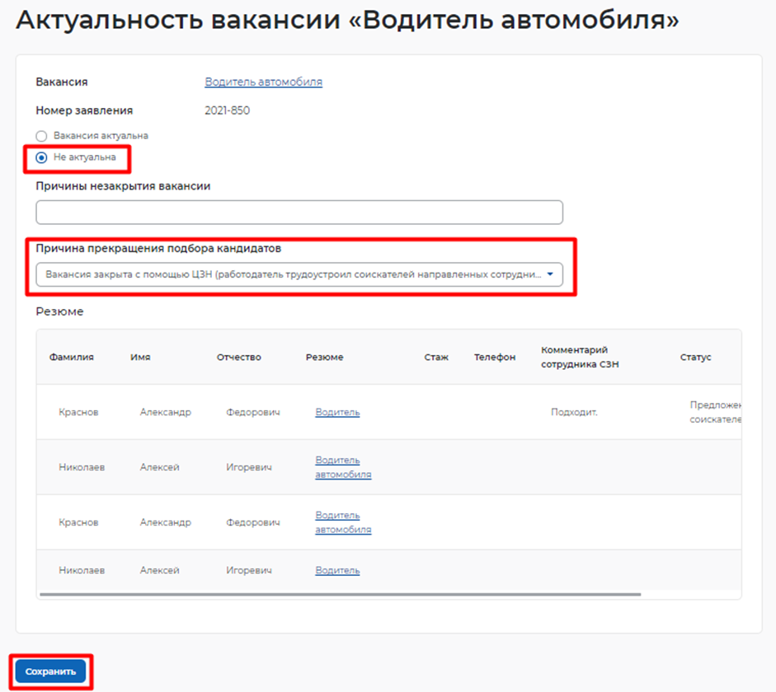Статус заявления переходит в «Оказана услуга»

